Лабораторная работа №3
  - Математическое моделирование
Чистов Даниил Максимович
Содержание

import Pkg
Pkg.activate("../project")
Pkg.instantiate()
Activating project at `C:\Users\12232\Documents\GitHub\2026-1--study--mathmod\labs\lab03\project`

1. Цель работы
Целью данной работы является изучение модели боевых действий (Ланчестера) и попытка их реализации.

2. Задание
- Изучить модель боевых действий
- Реализовать задачу с решением по заданному варианту

3. О модели боевых действий
В противоборстве могут принимать участие как регулярные войска, так и партизанские отряды. В общем случае главной характеристикой соперников являются численности сторон. Если в какой-то момент времени одна из численностей обращается в нуль, то данная сторона считается проигравшей (при условии, что численность другой стороны в данный момент положительна).
Существует три случая ведения боевых действий:
- Боевые действия между регулярными войсками
- Боевые действия с участием регулярных войск и партизанских отрядов
- Боевые действия между партизанскими отрядами

3.1 Первый случай
В первом случае численность регулярных войск определяется тремя факторами: * скорость уменьшения численности войск из-за причин, не связанных с боевыми действиями (болезни, травмы, дезертирство); * скорость потерь, обусловленных боевыми действиями противоборствующих сторон (что связанно с качеством стратегии, уровнем вооружения, профессионализмом солдат и т.п.); * скорость поступления подкрепления (задаётся некоторой функцией от времени)

3.2 Второй случай
Во втором случае в борьбу добавляются партизанские отряды. Нерегулярные войска в отличии от постоянной армии менее уязвимы, так как действуют скрытно, в этом случае сопернику приходится действовать неизбирательно, по площадям, занимаемым партизанами. Поэтому считается, что тем потерь партизан, проводящих свои операции в разных местах на некоторой известной территории, пропорционален не только численности армейских соединений, но и численности самих партизан

4. Постановка задачи
Между страной Х и страной У идет война. Численность состава войск исчисляется от начала войны, и являются временными функциями x t и y t. Для упрощения модели считаем, что коэффициенты, , ,a b c h постоянны. Также считаем( )P t и Q t непрерывные функции.
Требуется рассмотреть три модели боя:
- Модель боевых действий между регулярными войсками
- Модель ведение боевых действий с участием регулярных войск и партизанских отрядов
- Модель боевых действий между партизанскими отрядами
Проверьте, как работает модель в различных ситуациях, постройте графики y t и x t в рассматриваемых случаях. Определите победителя, найдите условие, при котором та или другая сторона выигрывают бой (для каждого случая

5. Выполнение лабораторной работы
В папке lab03 инициализирую проект для данной лабораторной работы (рис. 1)
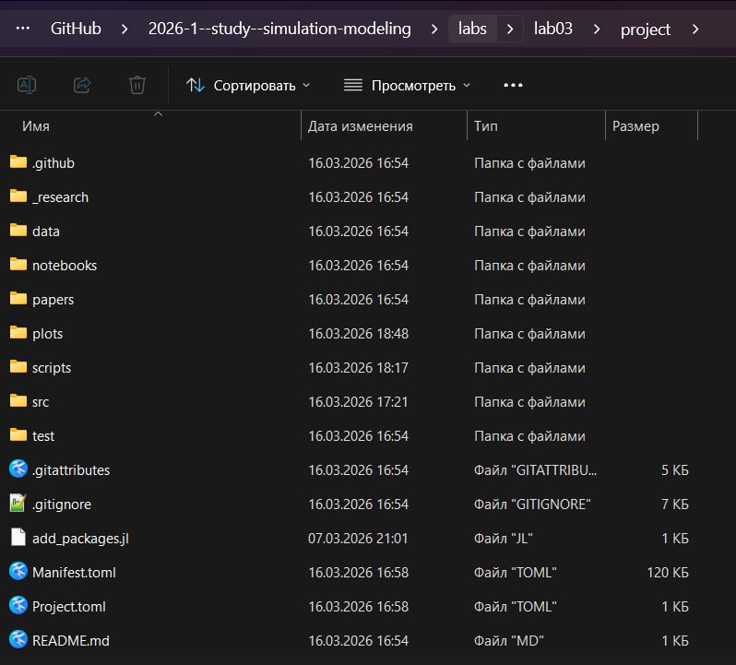
Рисунок 1: Инициализация проекта

5.1 Работа с моделью

5.1.1 Базовая визуализация
Предварительно создаю файл daisyworld.jl в папке /src. Он будет использоваться последующими программами. Этот код и является моделью daisyworld (рис. 2).
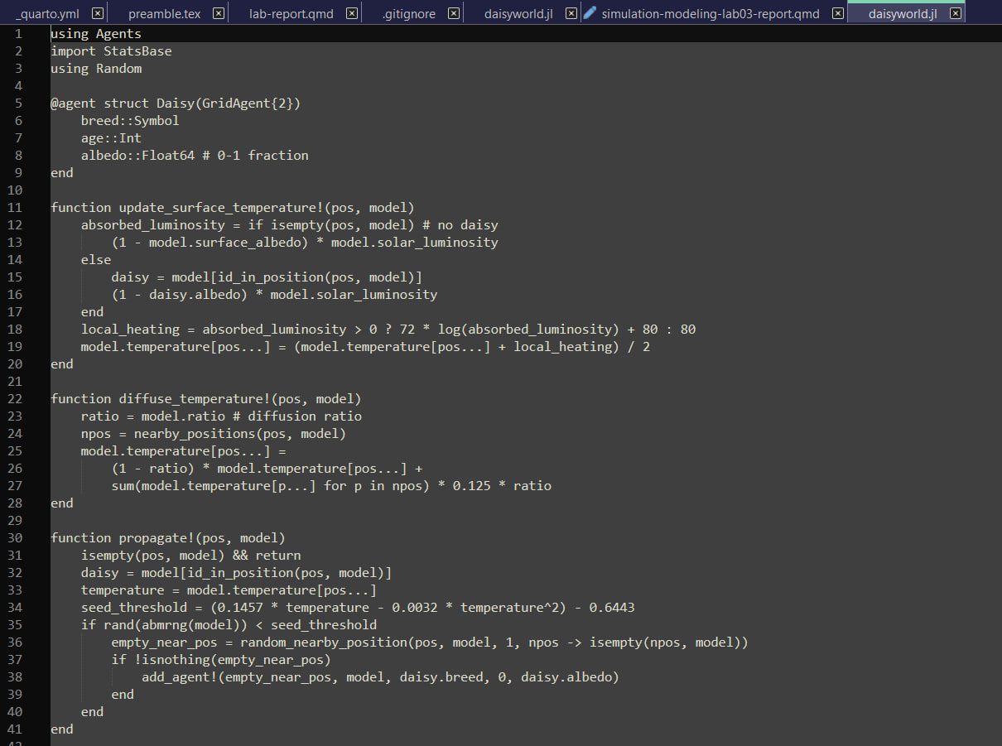
Рисунок 2: daisyworld.jl
Создаю файл daisyworld.jl в папке /scripts, запускаю его. Код успешно работает (рис. 3).
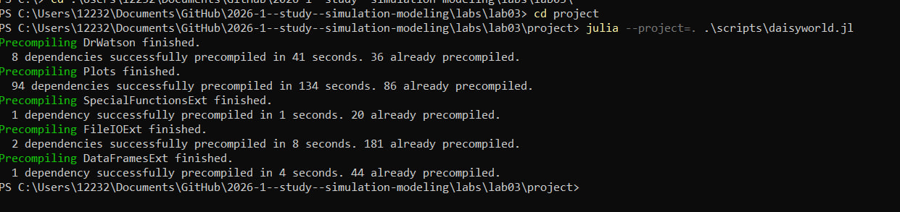
Рисунок 3: Результат работы daisyworld.jl
Создаю файл производные файла daisyworld.jl. Все файлы успешно созданы (рис. 4).
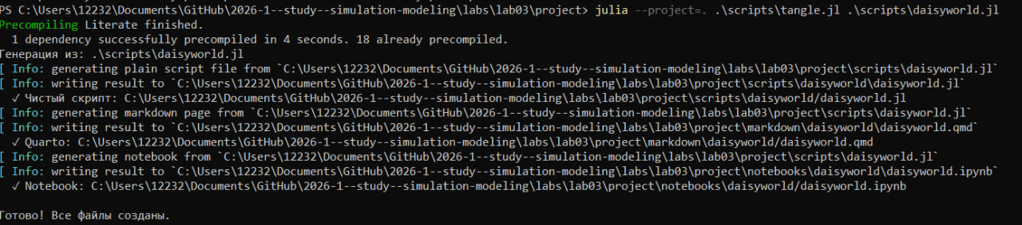
Рисунок 4: Производные daisyworld.jl
Проверяю jupyter notebook daisyworld.jl. Файл успешно работает. Аналогичные шаги будут произведены с послеующими программами: преобразование в литературный стиль, генерация производных, проверка работы (рис. 5).
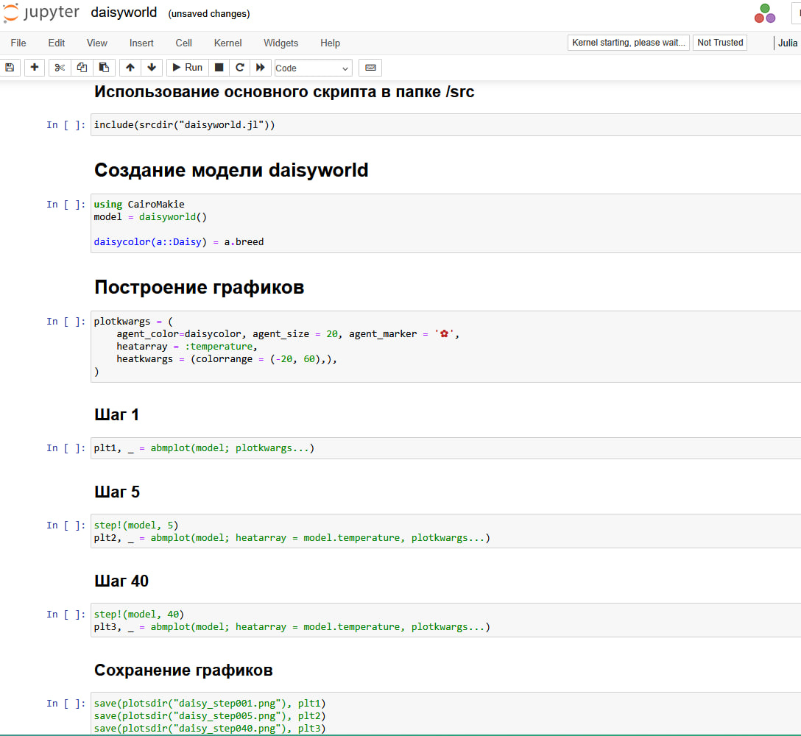
Рисунок 5: Jupyter notebook daisyworld.jl
В результате работы программы были получены следующие графики: (рис. 6), (рис. 7), (рис. 8).
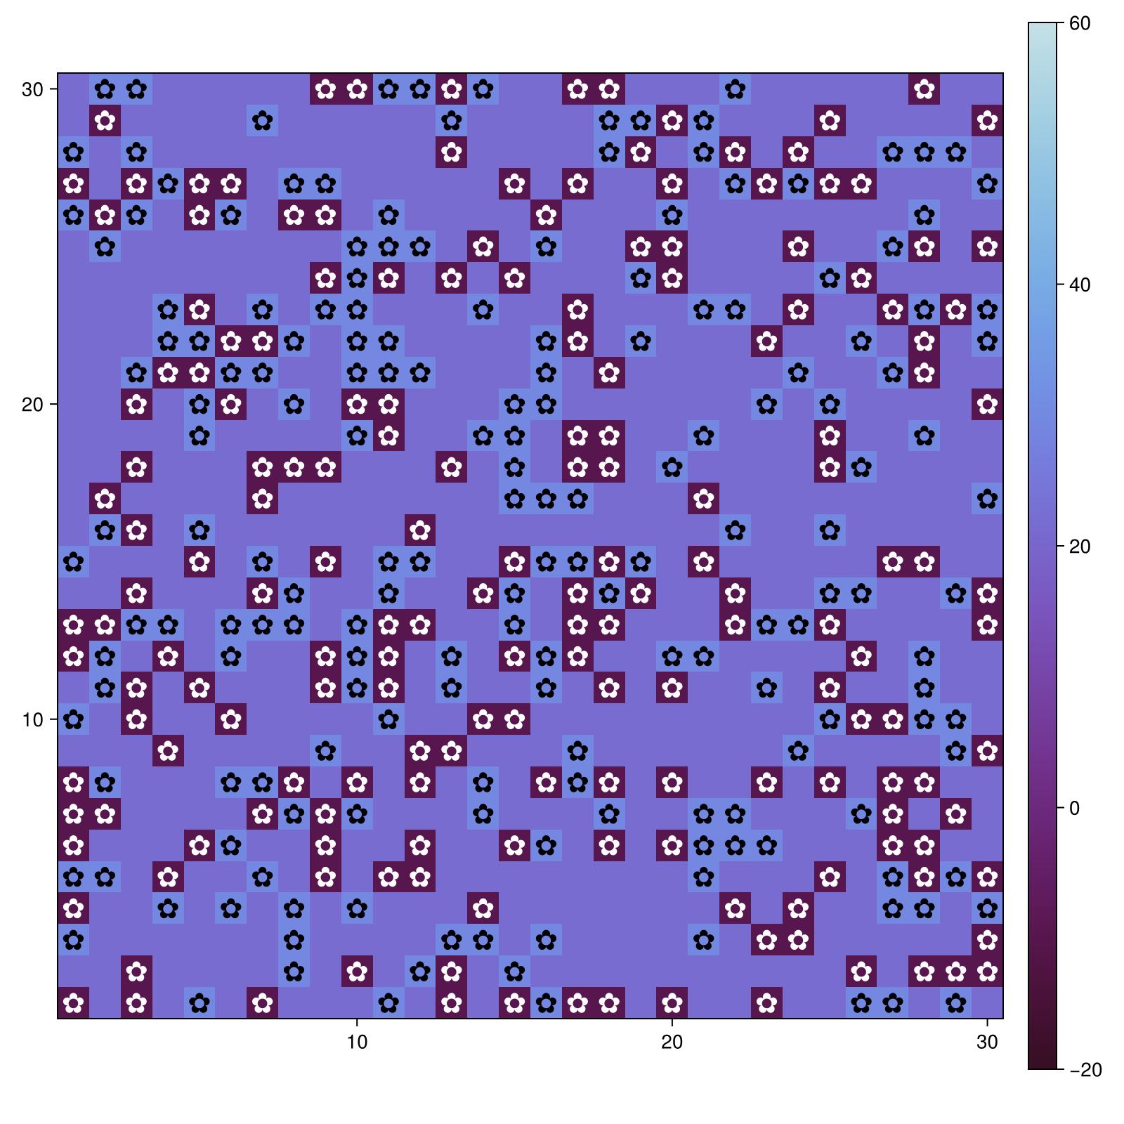
Рисунок 6: Daisyworld - Шаг 1

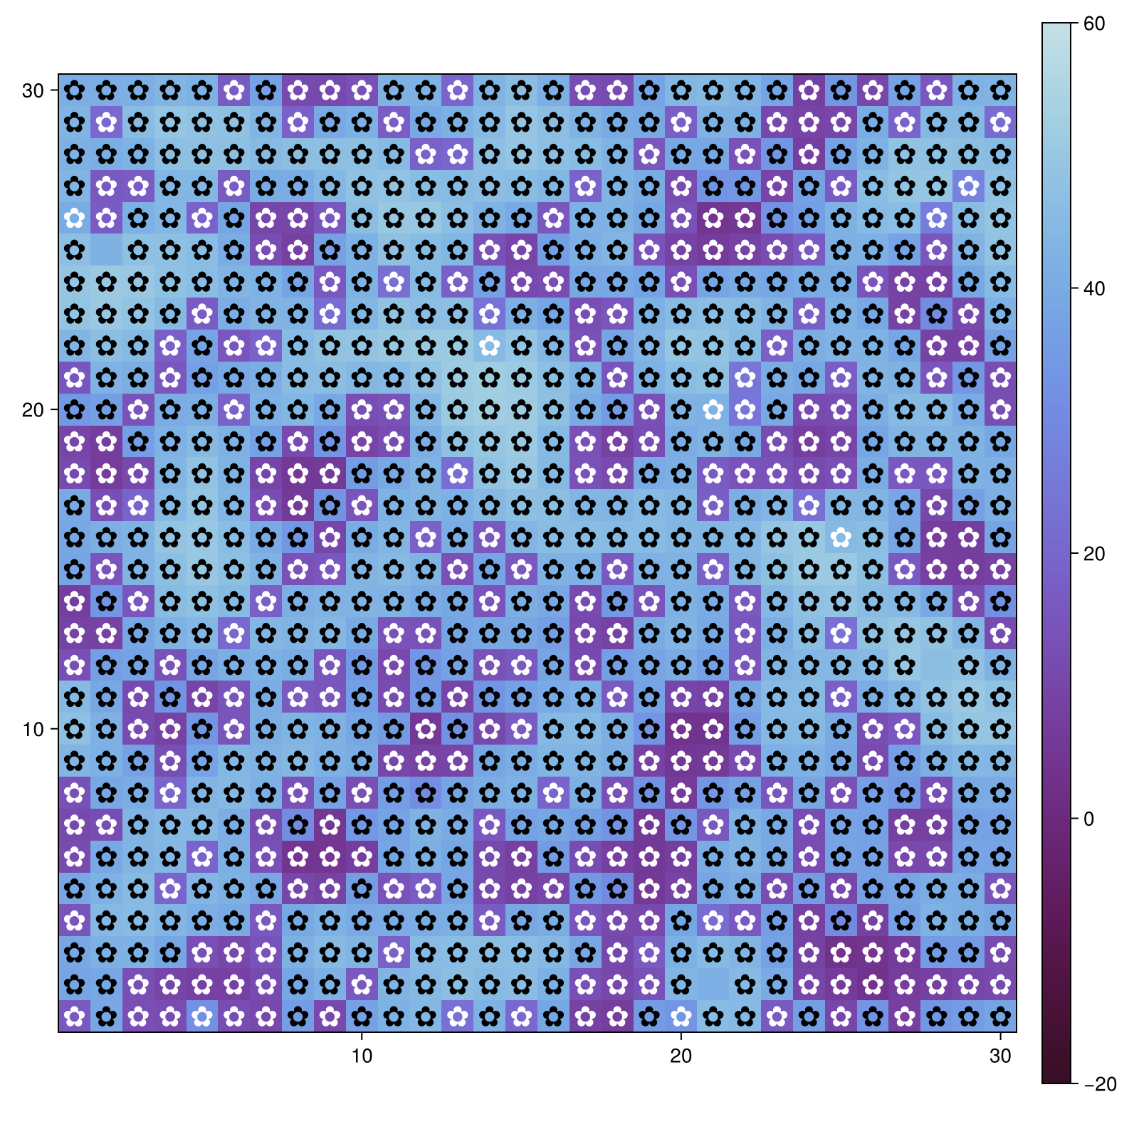
Рисунок 7: Daisyworld - Шаг 5

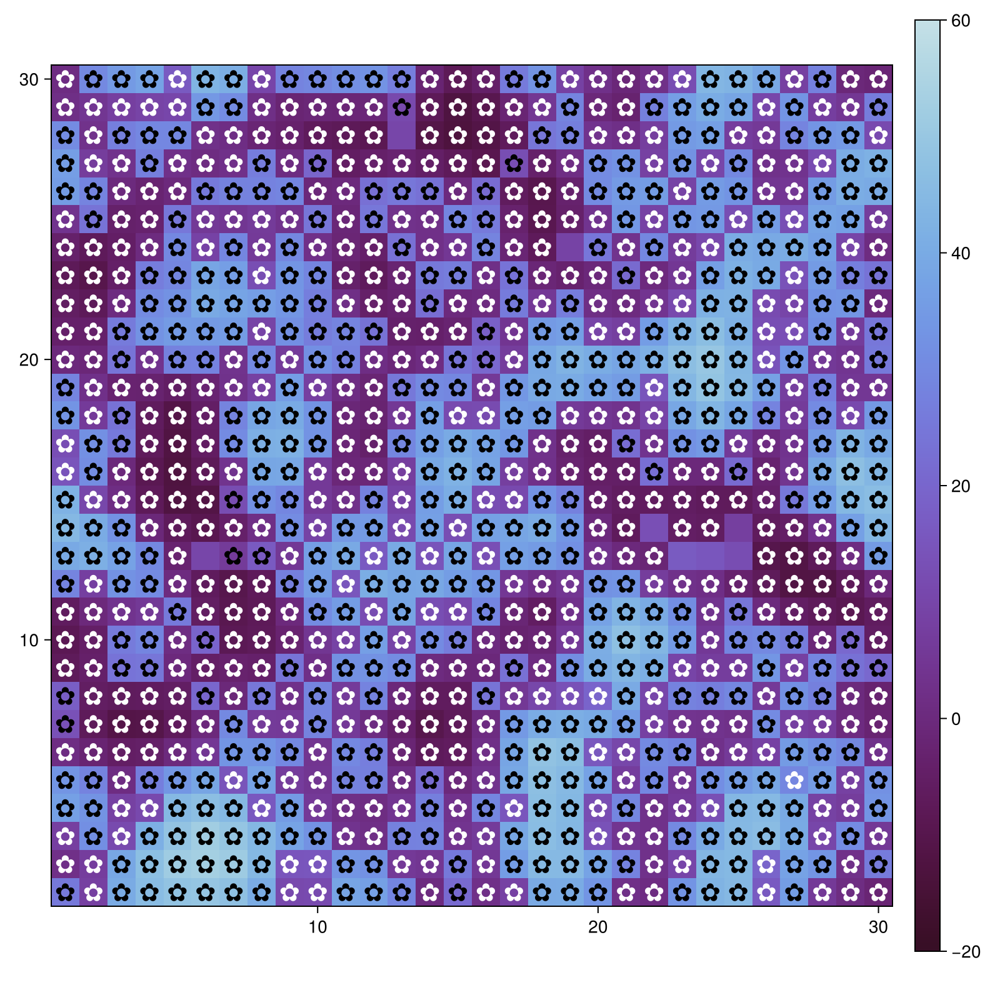
Рисунок 8: Daisyworld - Шаг 40

5.1.2 Анимация модели
Для создания анимации модели был создан скрипт daisyworld-animate.jl. В результате была успешно сгенерирована анимация развития модели на каждом шаге. Видеофайл вы можете открыть, нажав на следующие ссылки, или найдя его в папке lab03/project/plots/simulation.mp4:
- VkVideo
- RuTube

5.1.3 Динамика числа маргариток
Для визуализации числа маргариток был создан скрипт daisyworld-count.jl. Ниже его реализация в литературном виде:
В результате работы программы был получен следующий график: (рис. 9)
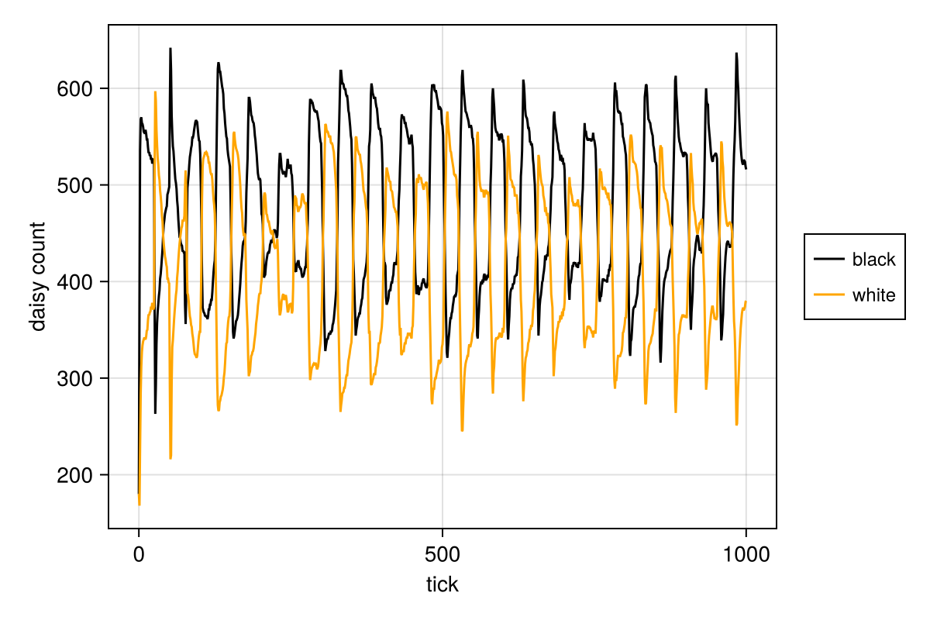
Рисунок 9: Daisyworld - Динамика числа маргариток

5.1.4 Динамика модели
Был создан скрипт для генерации комплексного графика изменения числа маргариток, температуры, альбедо в зависимости от модельного времени - daisyworld-luminosity.jl. Ниже представлена его реализация в литературном виде:
В результате работы программы был получен комплексный график, показывающий число маргариток, температуру, альбедо в зависимости от модального времени: (рис. 10)
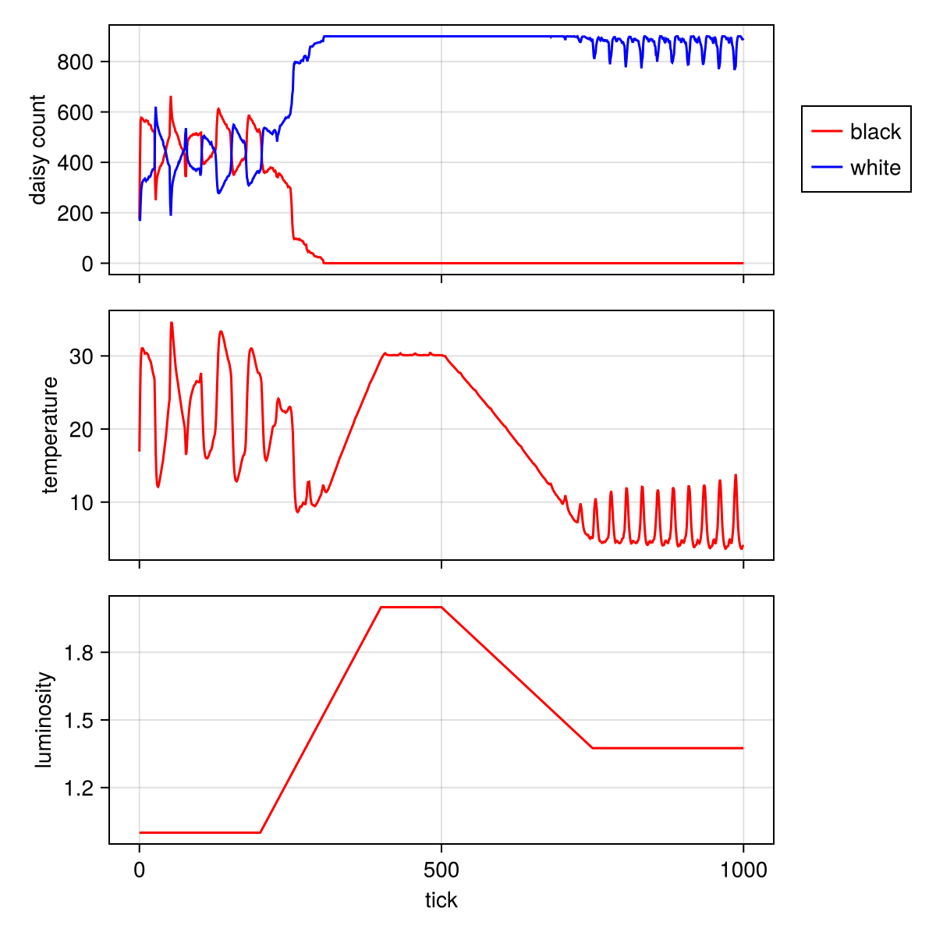
Рисунок 10: Daisyworld - Динамика модели: температура, альбедо, число маргариток

5.1.5 Параметрическая реализация и визуализация
Для изучения модели полезно провести подбор параметров, после чего ознакомиться с различными результатами экспериментов. Для этого был создан скрипт daisyworld__param.jl. Ниже его реализация в литературном виде:
В результате работы программы было получено 12 графиков модели daisyworld - по три изображения на каждый вариант параметров:

5.1.5.1 Комбинация №1
Параметры: * albedo_black=0.25 * albedo_white=0.75 * init_black=0.2 * init_white=0.2 * max_age=25 * scenario=default * seed=165 * solar_change=0.005 * solar_luminosity=1.0 * surface_albedo=0.4
Визуализация результатов: (рис. 11), (рис. 12), (рис. 13)
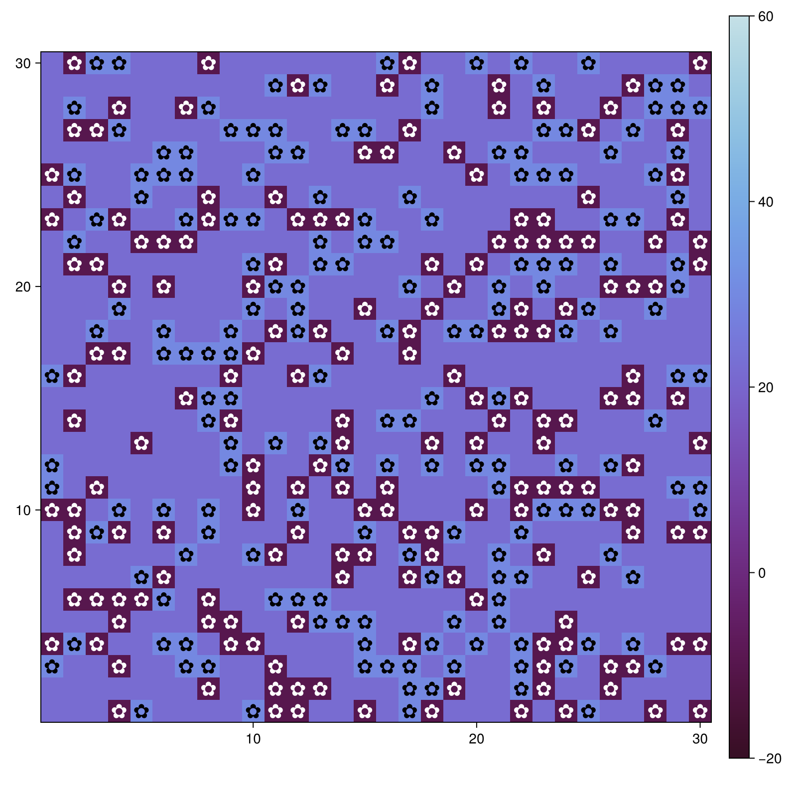
Рисунок 11: Daisyworld - Набор параметров 1 - Шаг 1

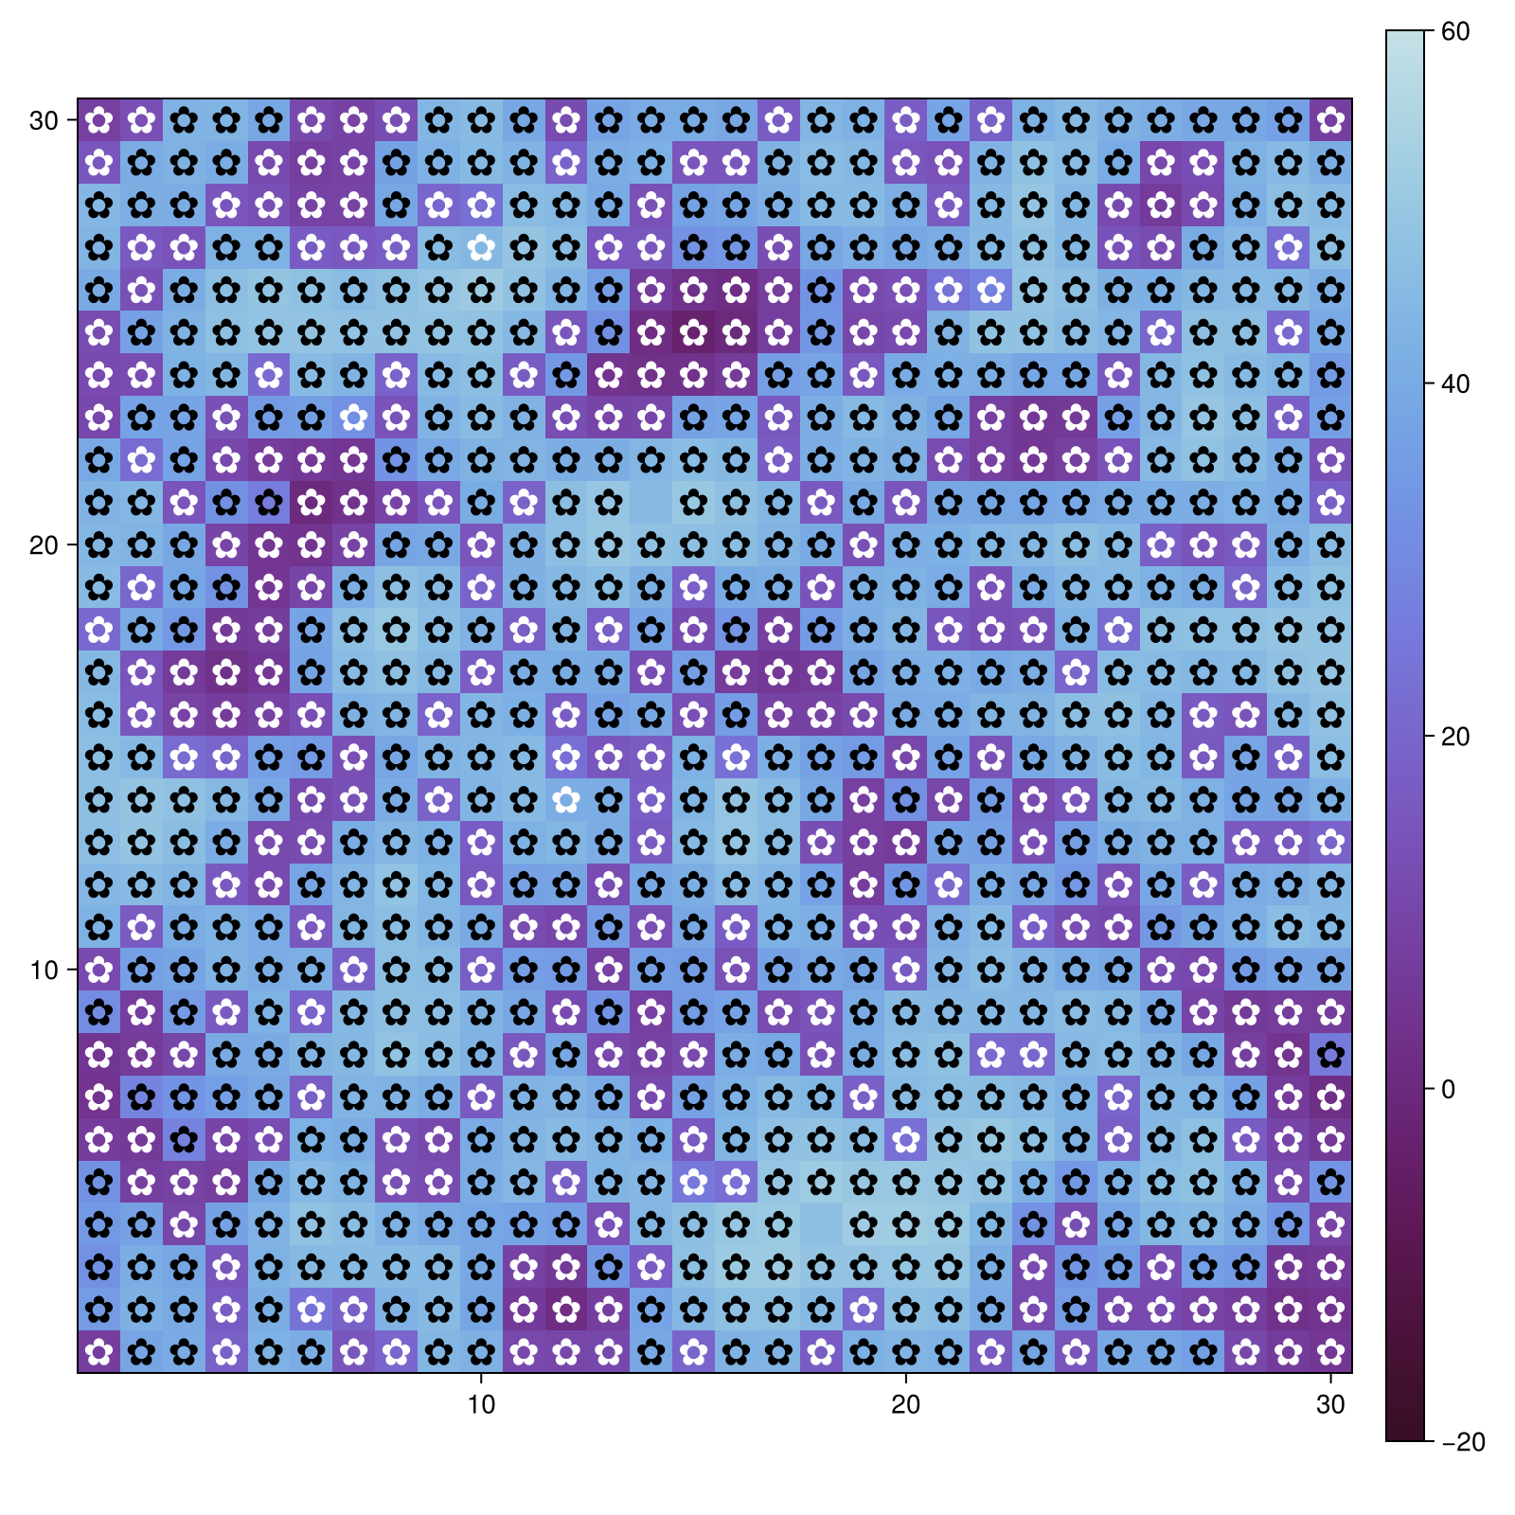
Рисунок 12: Daisyworld - Набор параметров 1 - Шаг 4

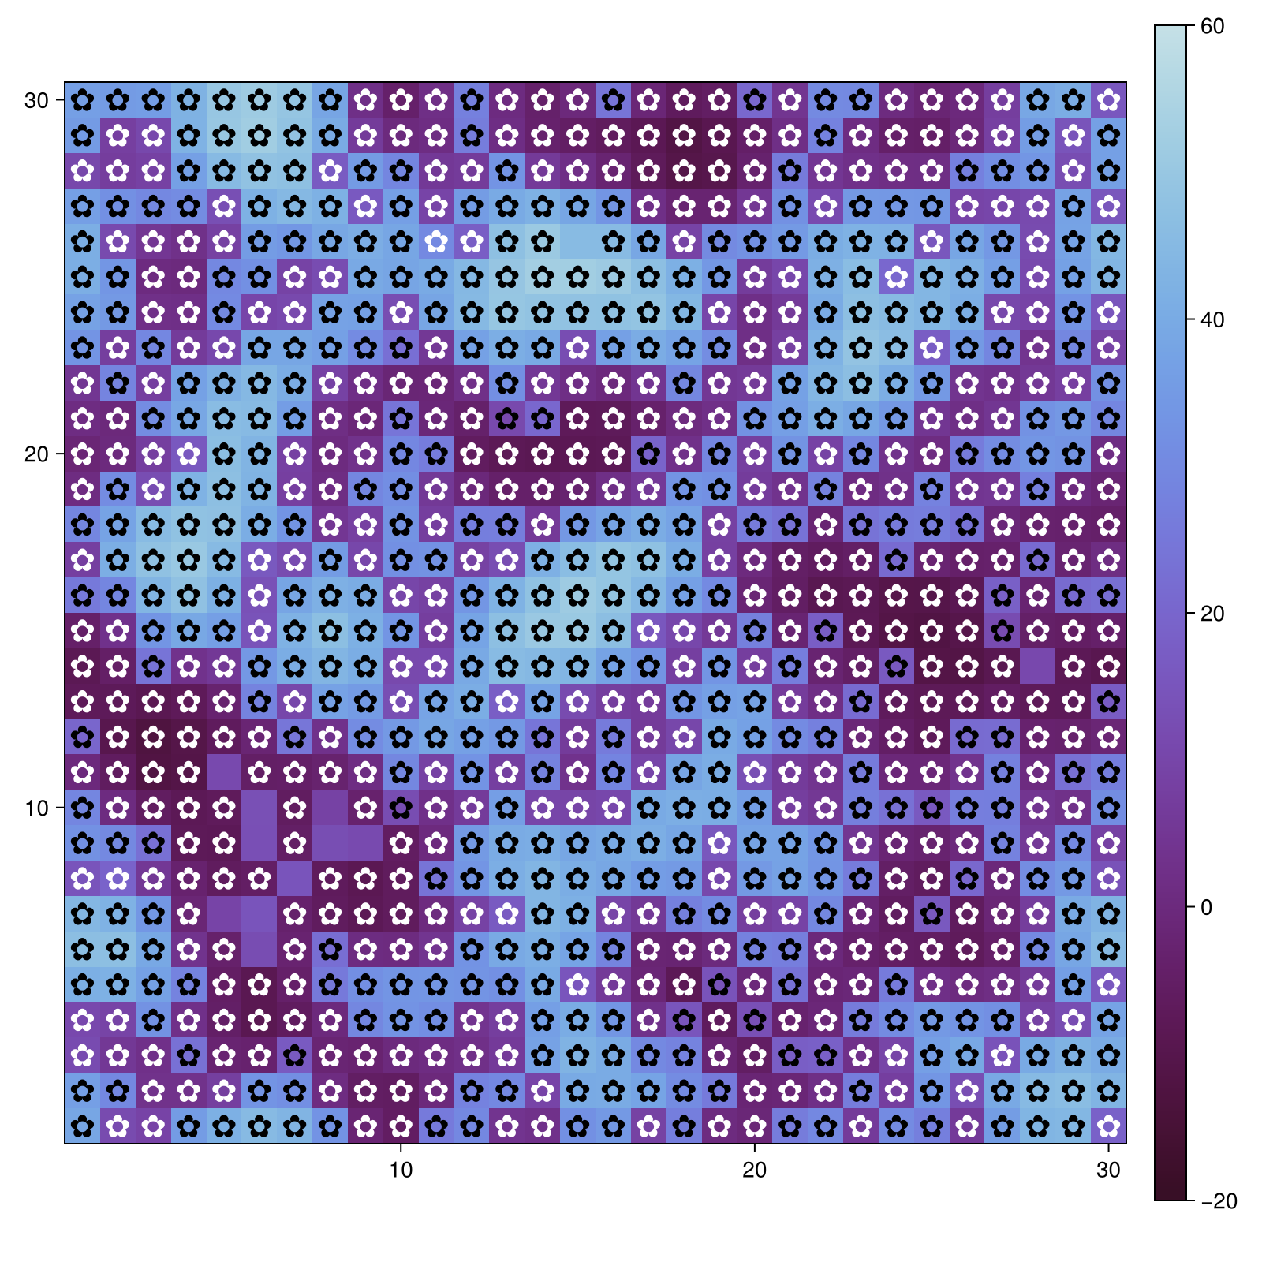
Рисунок 13: Daisyworld - Набор параметров 1 - Шаг 40

5.1.5.2 Комбинация №2
Параметры: * albedo_black=0.25 * albedo_white=0.75 * init_black=0.2 * init_white=0.2 * max_age=40 - Максимальный возраст маргаритки повышен до 40 * scenario=default * seed=165 * solar_change=0.005 * solar_luminosity=1.0 * surface_albedo=0.4
Визуализация результатов: (рис. 14), (рис. 15), (рис. 16)
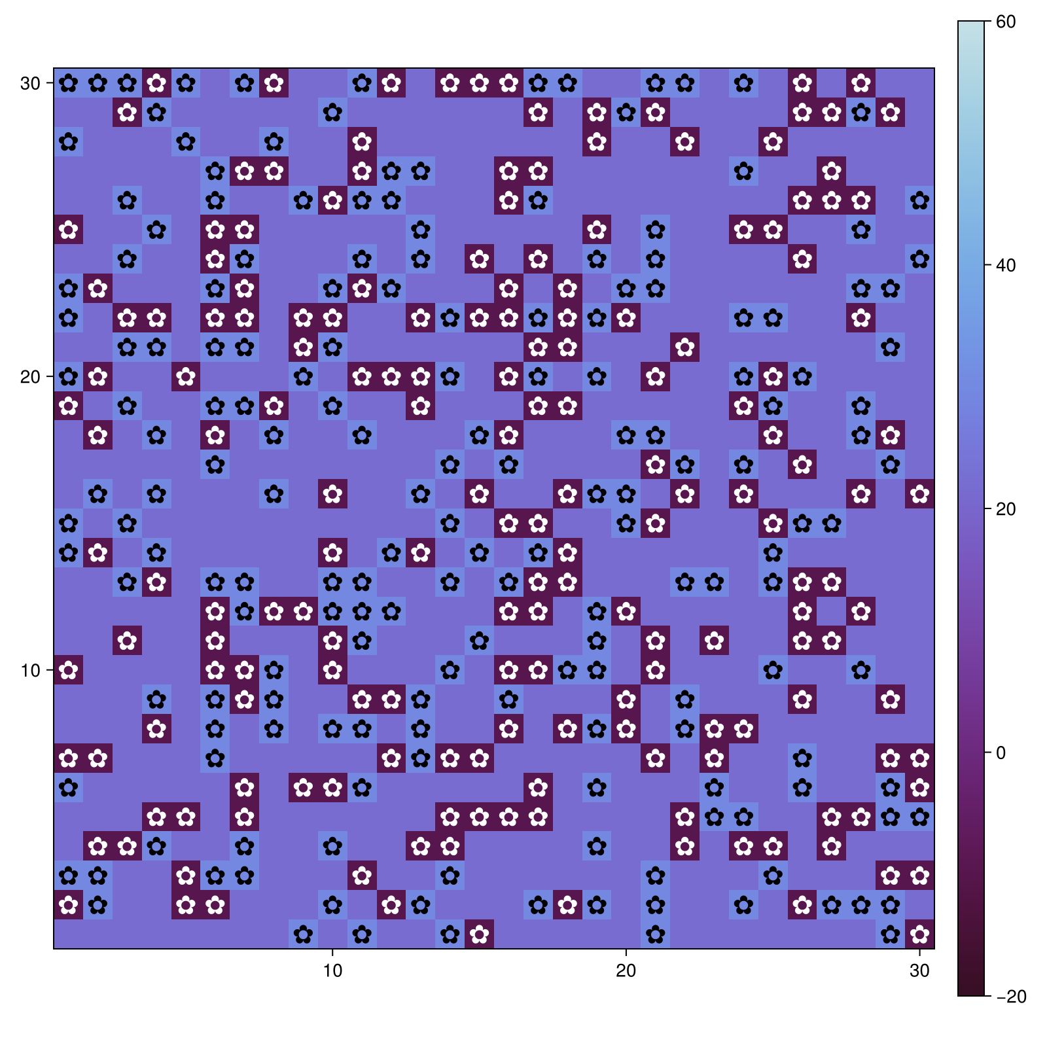
Рисунок 14: Daisyworld - Набор параметров 2 - Шаг 1

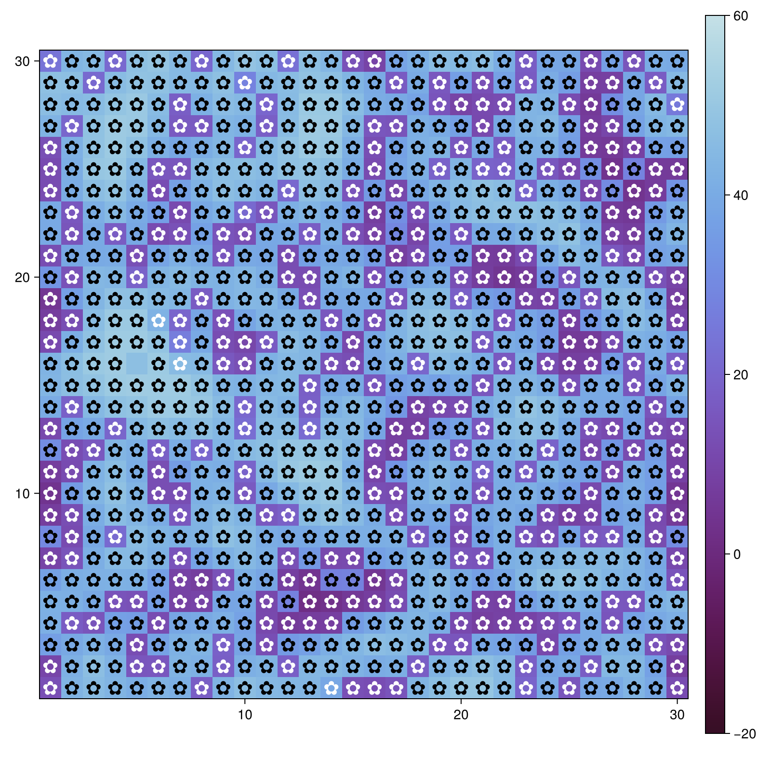
Рисунок 15: Daisyworld - Набор параметров 2 - Шаг 4

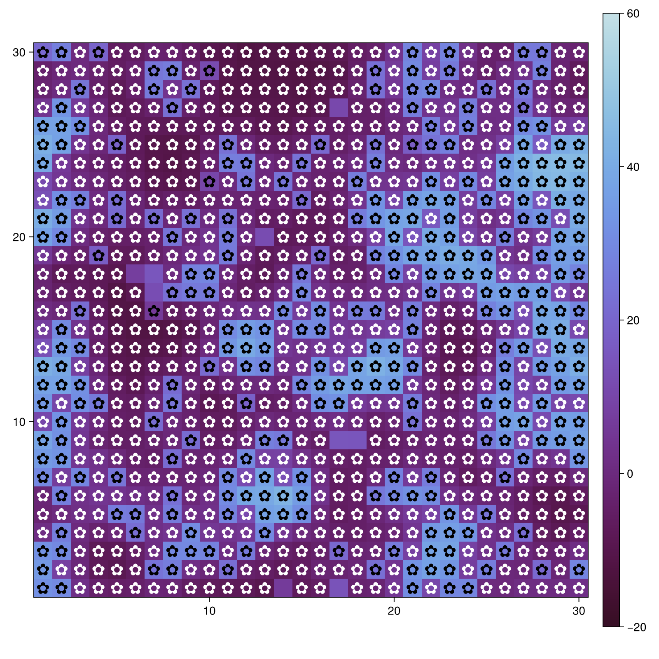
Рисунок 16: Daisyworld - Набор параметров 2 - Шаг 40

5.1.5.3 Комбинация №3
Параметры: * albedo_black=0.25 * albedo_white=0.75 * init_black=0.2 * init_white=0.8 - Повышено с 0.2 до 0.8 * max_age=25 - Максимальный возраст маргаритки: 25 * scenario=default * seed=165 * solar_change=0.005 * solar_luminosity=1.0 * surface_albedo=0.4
Визуализация результатов: (рис. 17), (рис. 18), (рис. 19)
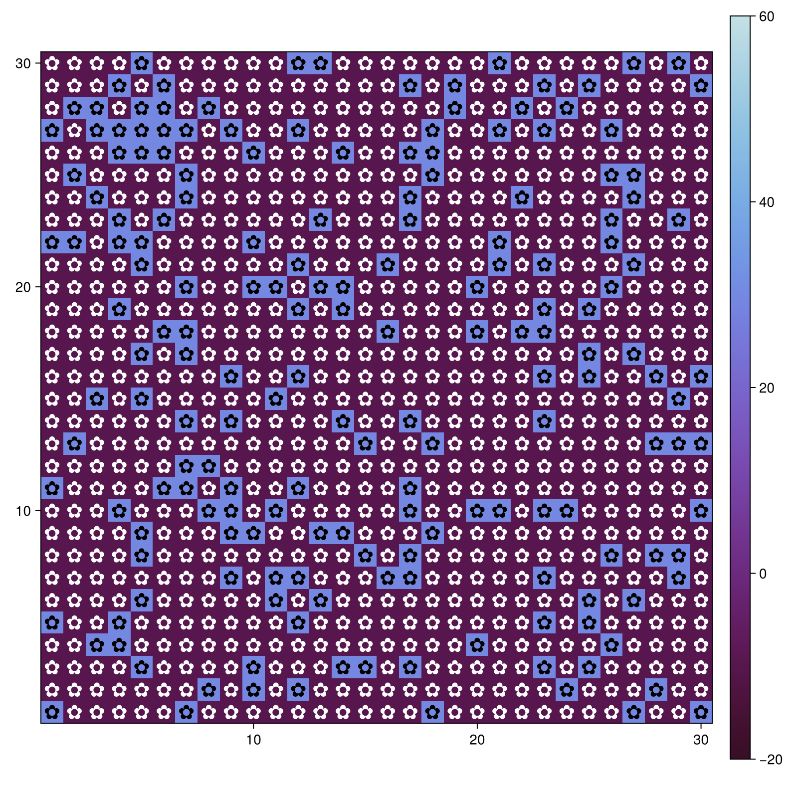
Рисунок 17: Daisyworld - Набор параметров 3 - Шаг 1

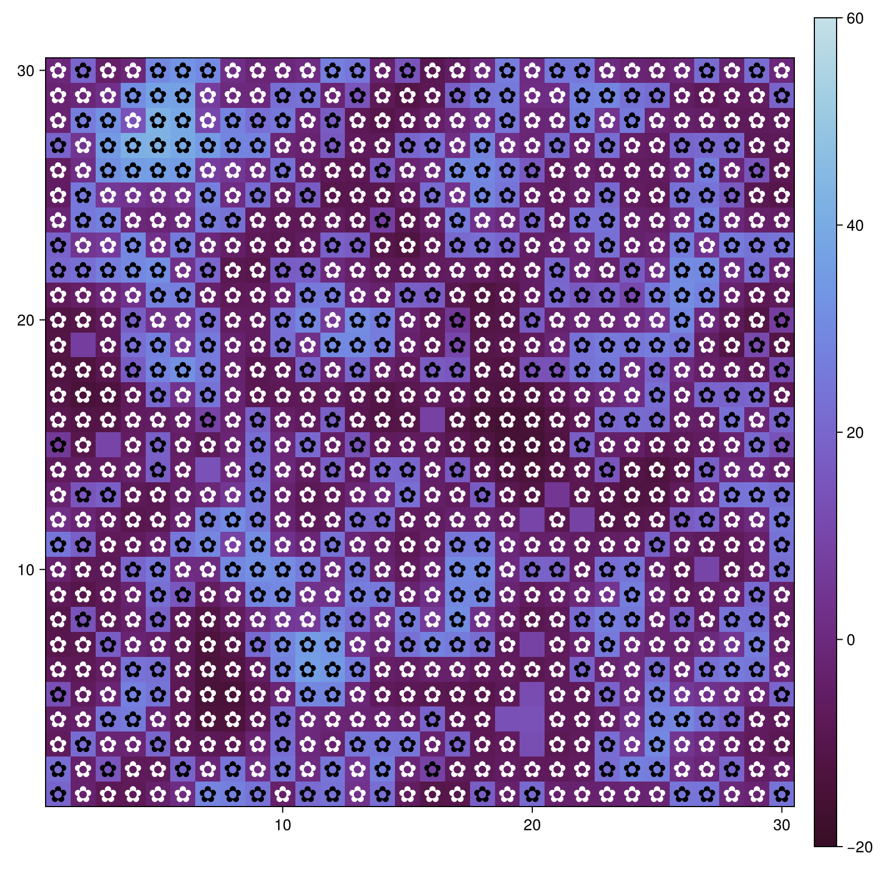
Рисунок 18: Daisyworld - Набор параметров 3 - Шаг 4

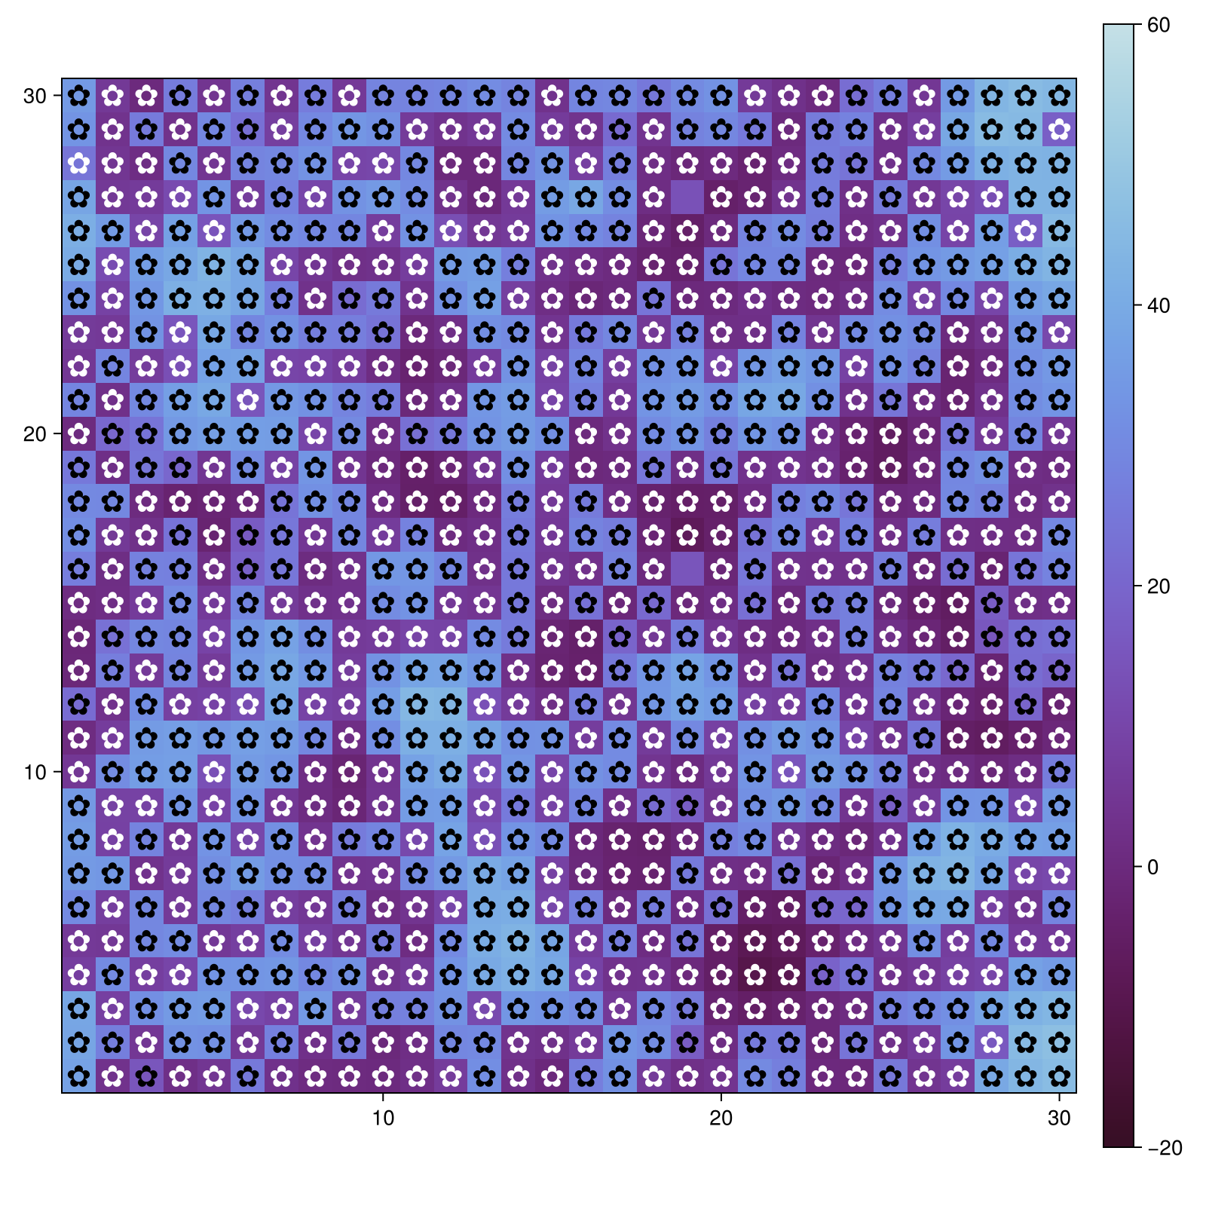
Рисунок 19: Daisyworld - Набор параметров 3 - Шаг 40

5.1.5.4 Комбинация №4
Параметры: * albedo_black=0.25 * albedo_white=0.75 * init_black=0.2 * init_white=0.8 - Повышено с 0.2 до 0.8 * max_age=40 - Максимальный возраст маргаритки повышен до 40 * scenario=default * seed=165 * solar_change=0.005 * solar_luminosity=1.0 * surface_albedo=0.4
Визуализация результатов: (рис. 20), (рис. 21), (рис. 22)
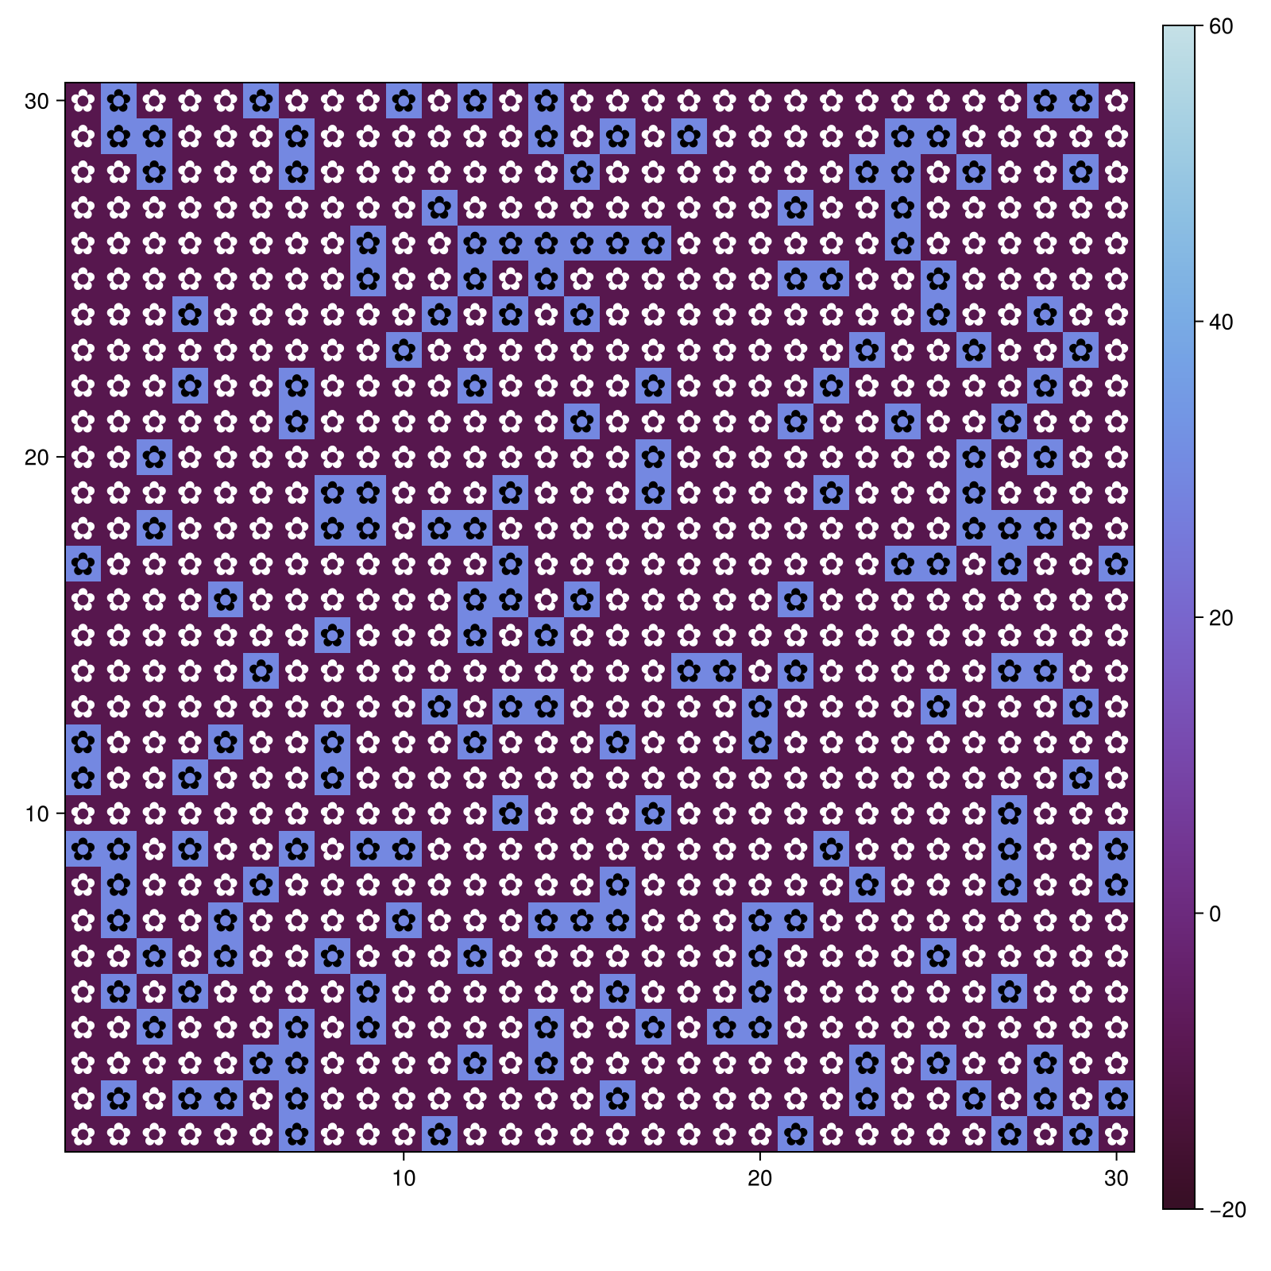
Рисунок 20: Daisyworld - Набор параметров 4 - Шаг 1

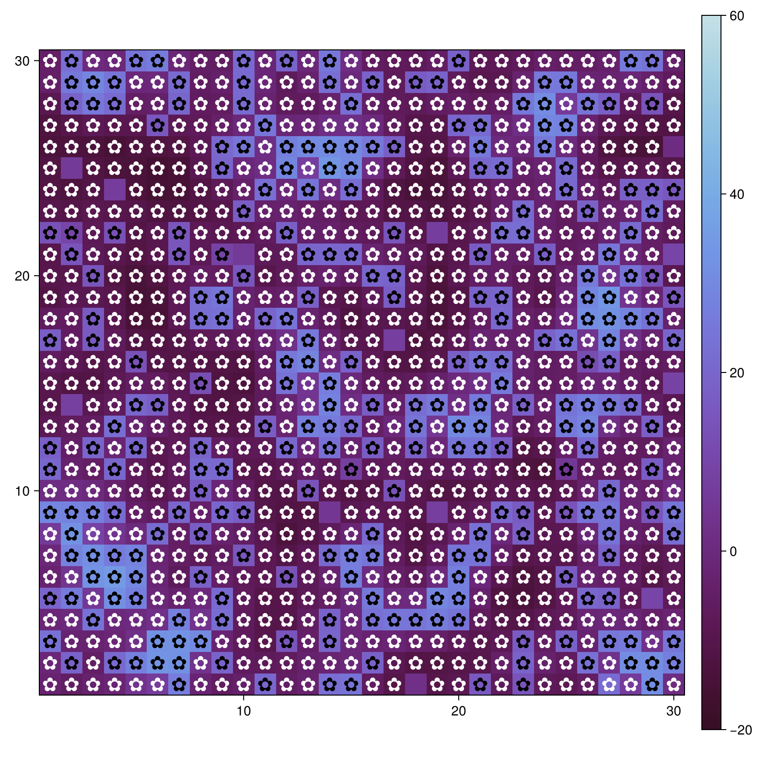
Рисунок 21: Daisyworld - Набор параметров 4 - Шаг 4

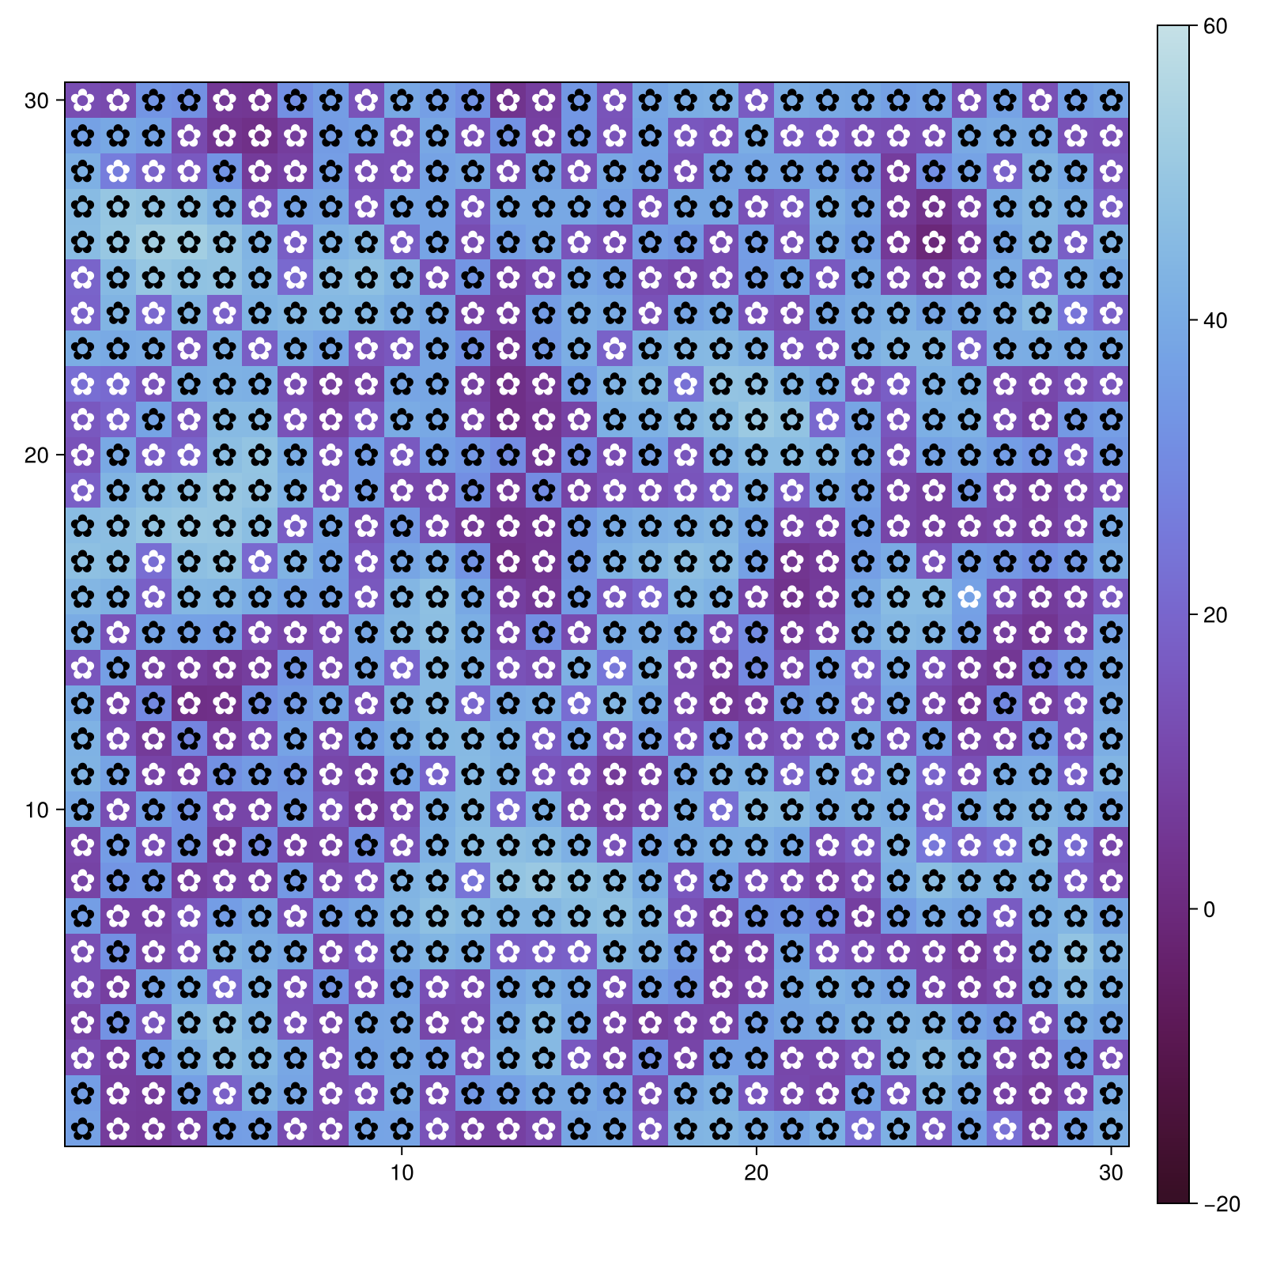
Рисунок 22: Daisyworld - Набор параметров 4 - Шаг 40

5.1.6 Параметрическая реализация - Динамика числа маргариток
Для анализа влияния параметров на количество маргариток был создан скрипт daisyworld-count__param.jl. Ниже его реализация в литературном виде:
В результате были получены следующие графики:

5.1.6.1 Комбинация №1
Набор параметров 1: (рис. 23)
Параметры: * albedo_black=0.25 * albedo_white=0.75 * init_black=0.2 * init_white=0.2 * max_age=25 * scenario=default * seed=165 * solar_change=0.005 * solar_luminosity=1.0 * surface_albedo=0.4
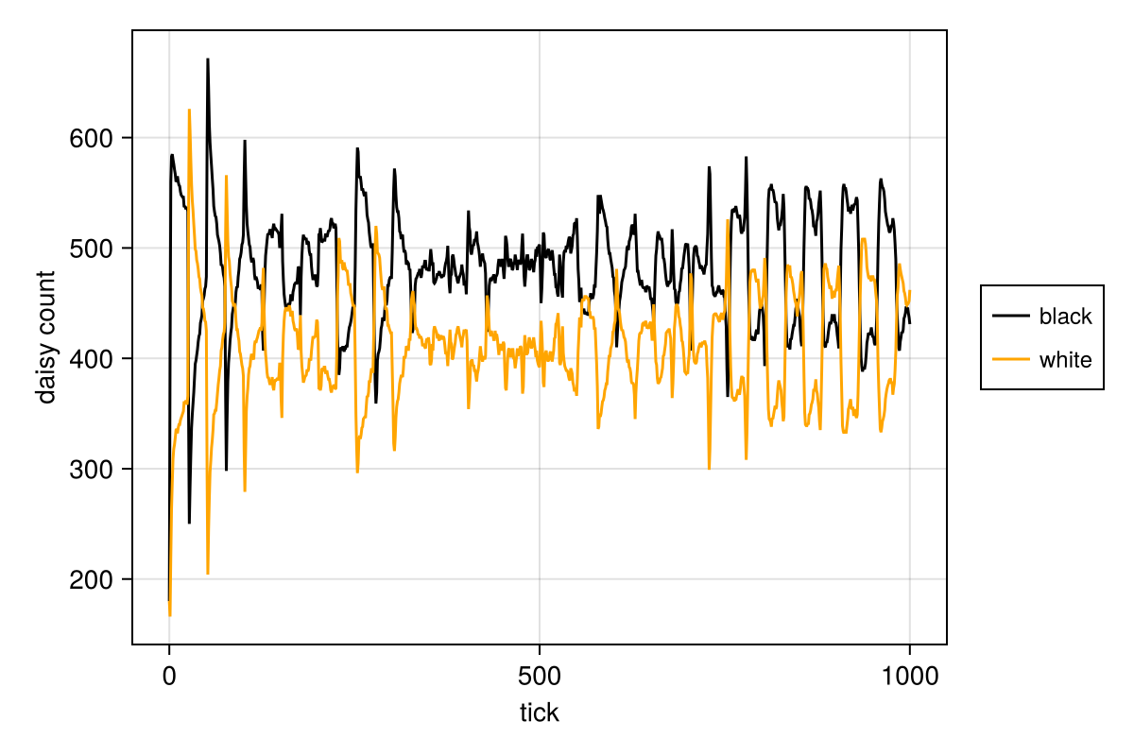
Рисунок 23: Daisyworld - Набор параметров 1 - Число маргариток

5.1.6.2 Комбинация №2
Набор параметров 2: (рис. 24)
Параметры: * albedo_black=0.25 * albedo_white=0.75 * init_black=0.2 * init_white=0.2 * max_age=40 - Максимальный возраст маргаритки повышен до 40 * scenario=default * seed=165 * solar_change=0.005 * solar_luminosity=1.0 * surface_albedo=0.4
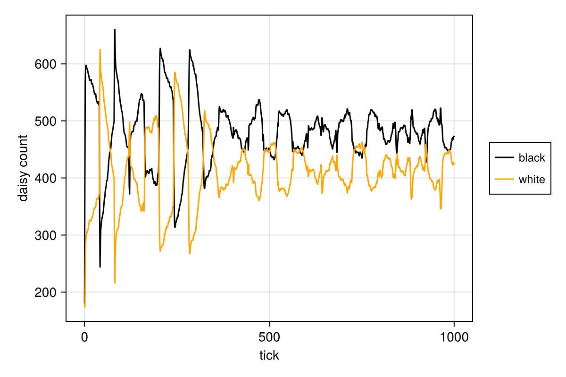
Рисунок 24: Daisyworld - Набор параметров 2 - Число маргариток

5.1.6.3 Комбинация №3
Набор параметров 3: (рис. 25)
Параметры: * albedo_black=0.25 * albedo_white=0.75 * init_black=0.2 * init_white=0.8 - Повышено с 0.2 до 0.8 * max_age=25 - Максимальный возраст маргаритки: 25 * scenario=default * seed=165 * solar_change=0.005 * solar_luminosity=1.0 * surface_albedo=0.4
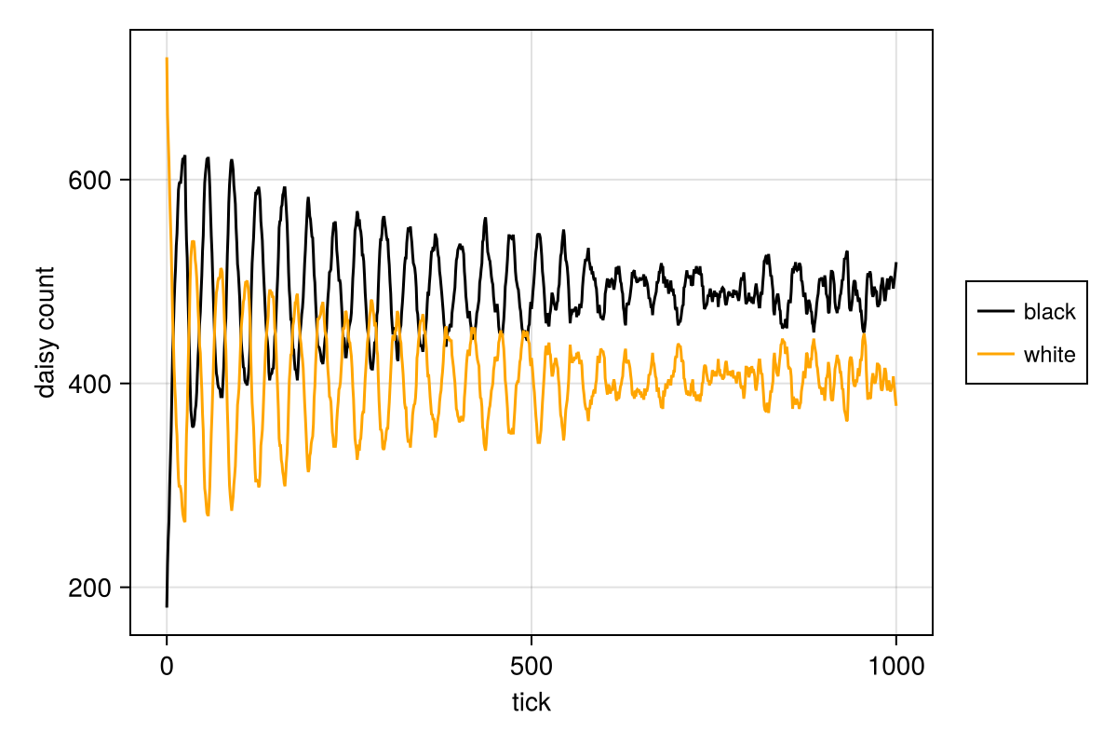
Рисунок 25: Daisyworld - Набор параметров 3 - Число маргариток

5.1.6.4 Комбинация №4
Набор параметров 4: (рис. 26)
Параметры: * albedo_black=0.25 * albedo_white=0.75 * init_black=0.2 * init_white=0.8 - Повышено с 0.2 до 0.8 * max_age=40 - Максимальный возраст маргаритки повышен до 40 * scenario=default * seed=165 * solar_change=0.005 * solar_luminosity=1.0 * surface_albedo=0.4
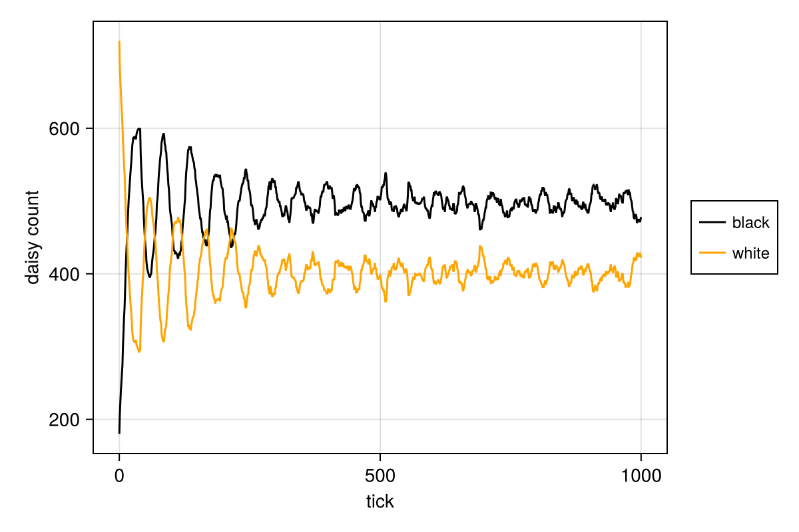
Рисунок 26: Daisyworld - Набор параметров 4 - Число маргариток

5.1.7 Параметрическая реализация - Динамика температуры, альбедо, числа маргариток
Для анализа влияния параметров на температуру, альбедо, число маргариток был создан скрипт daisyworld-luminosity__param.jl. Ниже его реализация в литературном виде:
В результате были получены следующие графики:

5.1.7.1 Комбинация №1
Набор параметров 1: (рис. 27)
Параметры: * albedo_black=0.25 * albedo_white=0.75 * init_black=0.2 * init_white=0.2 * max_age=25 * scenario=default * seed=165 * solar_change=0.005 * solar_luminosity=1.0 * surface_albedo=0.4
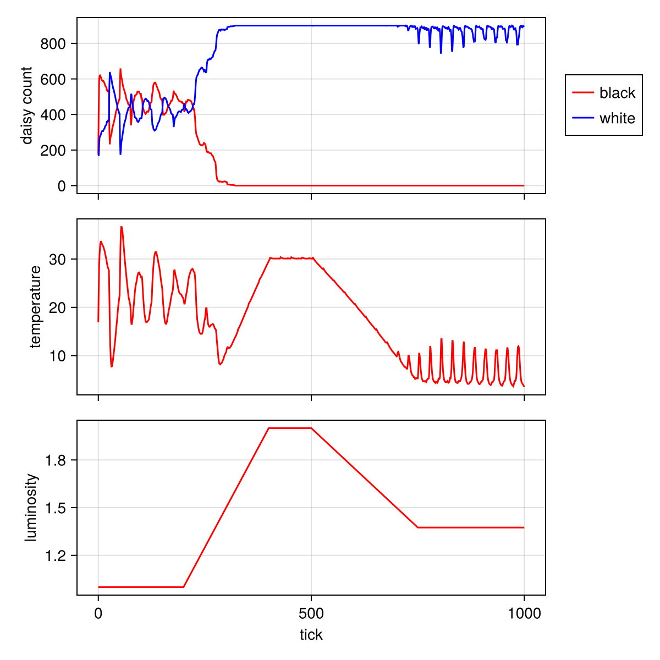
Рисунок 27: Daisyworld - Набор параметров 1 - Число маргариток, температура, альбедо

5.1.7.2 Комбинация №2
Набор параметров 2: (рис. 28)
Параметры: * albedo_black=0.25 * albedo_white=0.75 * init_black=0.2 * init_white=0.2 * max_age=40 - Максимальный возраст маргаритки повышен до 40 * scenario=default * seed=165 * solar_change=0.005 * solar_luminosity=1.0 * surface_albedo=0.4
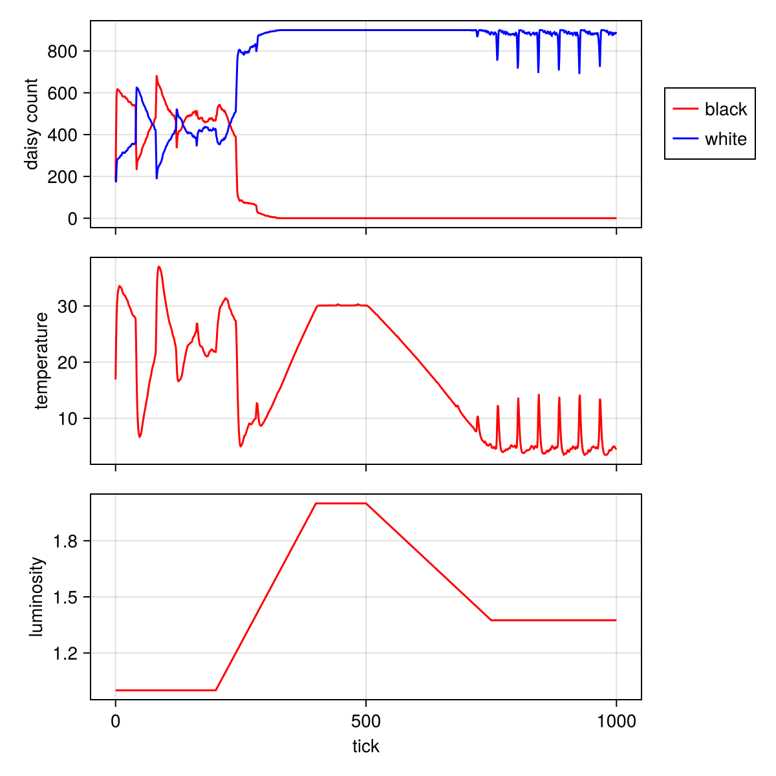
Рисунок 28: Daisyworld - Набор параметров 2 - Число маргариток, температура, альбедо

5.1.7.3 Комбинация №3
Набор параметров 3: (рис. 29)
Параметры: * albedo_black=0.25 * albedo_white=0.75 * init_black=0.2 * init_white=0.8 - Повышено с 0.2 до 0.8 * max_age=25 - Максимальный возраст маргаритки: 25 * scenario=default * seed=165 * solar_change=0.005 * solar_luminosity=1.0 * surface_albedo=0.4
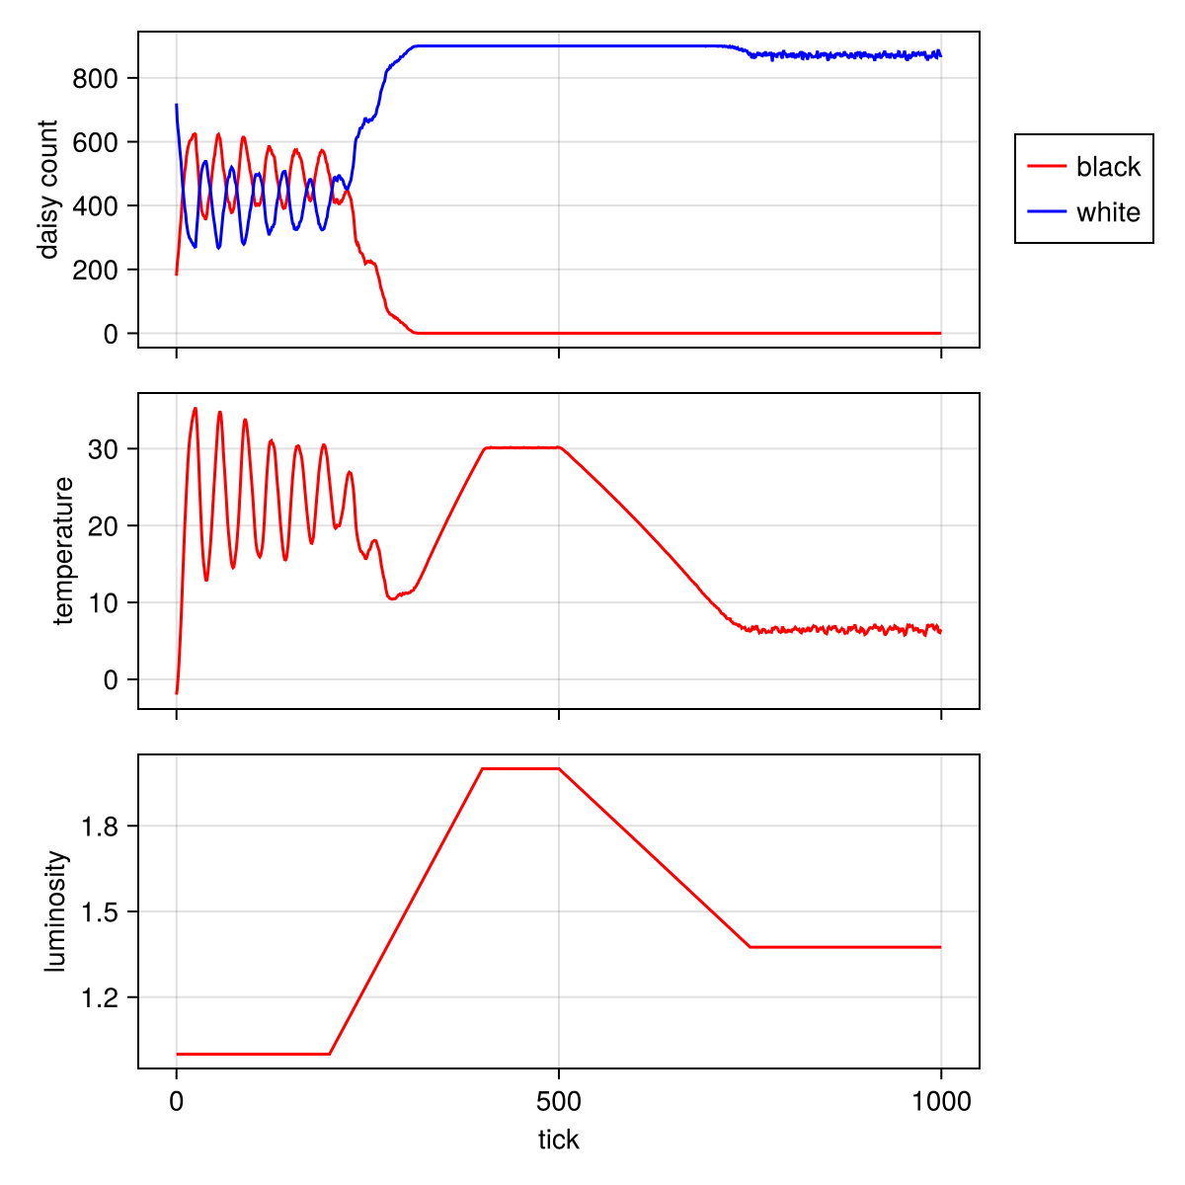
Рисунок 29: Daisyworld - Набор параметров 3 - Число маргариток, температура, альбедо

5.1.7.4 Комбинация №4
Набор параметров 4: (рис. 30)
Параметры: * albedo_black=0.25 * albedo_white=0.75 * init_black=0.2 * init_white=0.8 - Повышено с 0.2 до 0.8 * max_age=40 - Максимальный возраст маргаритки повышен до 40 * scenario=default * seed=165 * solar_change=0.005 * solar_luminosity=1.0 * surface_albedo=0.4
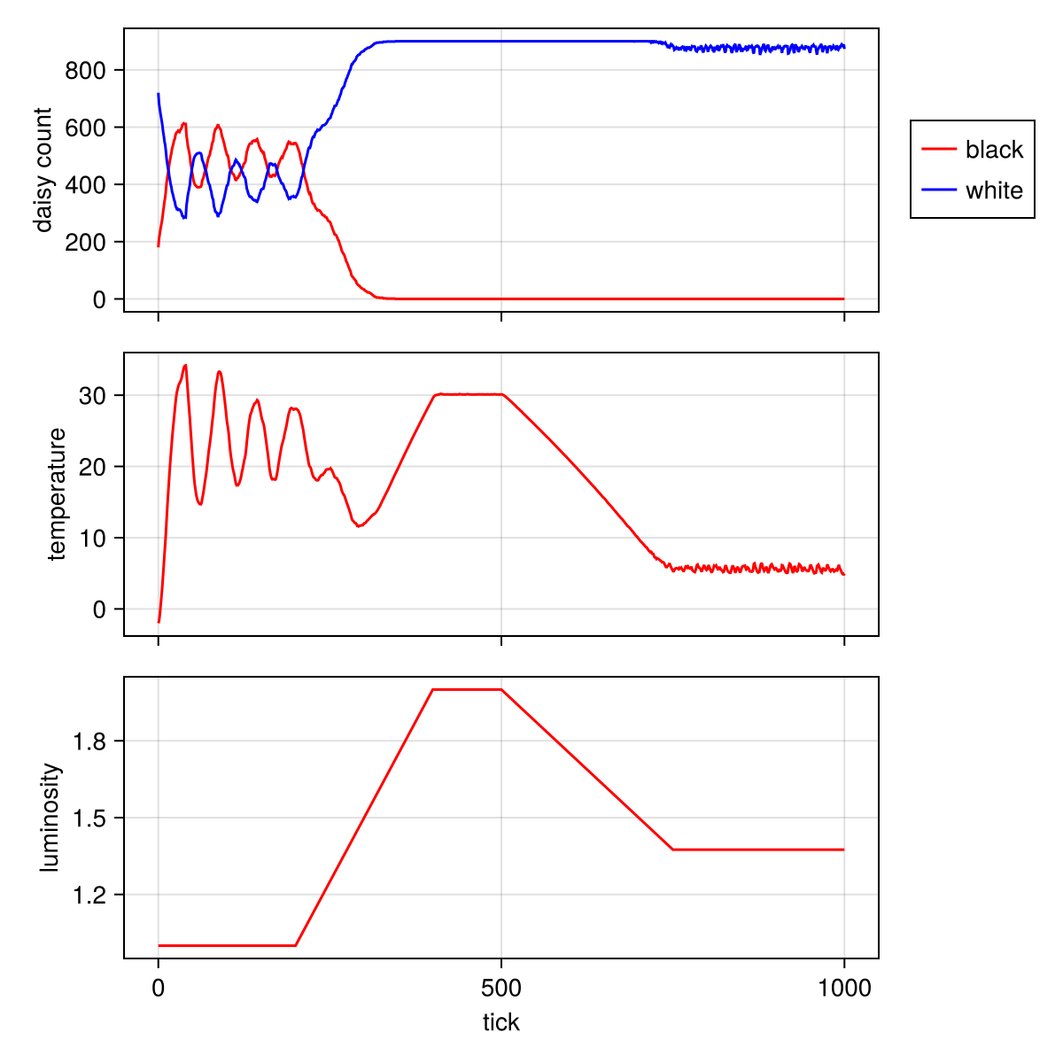
Рисунок 30: Daisyworld - Набор параметров 4 - Число маргариток, температура, альбедо
В результате анализа влияния параметров можно сделать следующие выводы:
- Повышение возраста маргаритки заставило температуру меньше варьироваться на ранних шагах модели
- Повышение исключительно параметра init_white привело к более предсказуемой вариации температуры среды на ранних шагах модели - неоднократно были достигнуты практически одинаковые пики температуры
- Повышение возраста маргаритки вместе с параметром init_white также заставило температуру варьироваться гораздо меньше
Однако, общая картинка по всем параметрам была схожа. Основные изменения происходили на ранних шагах модели.

6. Выводы
В результате выполнения данной лабораторной работы я изучил агентный подход имитационного моделирования на примере модели Daisyworld, реализованной на Julia. Разобрался в самой модели и интегрировал её реализацию в данный отчёт.

7. Список литературы
Лабораторная работа №3

